Informatieflyer subsidieregeling
NL Leert Door, Sectoraal Maatwerk
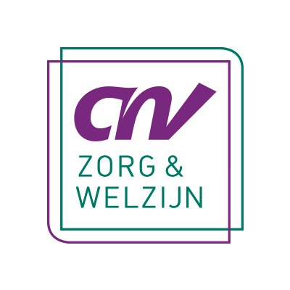

Belangstellingsregistratie

- Ja, ik wil graag gebruik maken van ontwikkel-/loopbaanadviezen ter waarde van € 700,-per medewerker, waarvoor ik 70% vergoeding ontvang.
Ik ontvang daarmee € 490,- subsidie per ontwikkel-/loopbaanadvies; de cofinanciering bedraagt € 210,- per ontwikkel-/loopbaanadvies.
- Ik wil graag gebruik maken van begeleidingstrajecten ter waarde van € 500,-per medewerker, waarvoor ik 70% vergoeding ontvang.
Ik ontvang daarmee € 350,- subsidie per begeleidingstraject; de cofinanciering bedraagt € 150,- per begeleidingstraject.
- Ik wil graag gebruik maken van begeleidingstrajecten ter waarde van € 1.000,-per medewerker, waarvoor ik 70% vergoeding ontvang.
Ik ontvang daarmee € 700,- subsidie per begeleidingstraject; de cofinanciering bedraagt €300,- per begeleidingstraject

Graag reserveer ik een aantal van … ontwikkel-/loopbaanadviezen voor mijn organisatie.
Graag reserveer ik een aantal van … korte begeleidingstrajecten á € 500,- voor mijn organisatie.
Graag reserveer ik een aantal van … lange begeleidingstrajecten á € 1.000,- voor mijn organisatie.
- Ik wil graag gebruik maken van voor subsidie op …… EVC procedures ter waarde van minimaal € 1.250,- en ontvang hiervoor een vergoeding van € 875,- per uitgevoerd EVC
- Ik wil graag gebruik maken van subsidie op …… .scholingsactiviteiten ter waarde van € 500,- en ontvang hiervoor een vergoeding van € 350,- per succesvol afgeronde activiteit.
- Ik wil graag gebruik maken van subsidie op ….. scholingsactiviteiten leidend tot een certificaat of diploma ter waarde van minimaal € 1.250,- en ontvang hiervoor een vergoeding van € 875,- per succesvol afgeronde activiteit

Ik ben ervan op de hoogte dat vanuit de subsidieregeling uiteindelijk minimaal 60% van de door mij aangevraagde trajecten gerealiseerd moeten worden om in aanmerking te komen voor de vergoeding en heb hiermee bij deze intekening rekening gehouden.

Datum Naam Organisatie

__________________________ ____________________________________

Naam Bestuurder Handtekening Bestuurder

__________________________ ____________________________________

Het ingevulde en ondertekende formulier retourneren naar info@regioplus.nl

Dit is een uitgave van RegioPlus
in samenwerking met CNV zorg en welzijn
Meer informatie
079 323 03 19
info@regioplus.nl
www.regioplus.nl

